货品资料

浏览

界面
文件：Source\DA\DABrGoods.pas
窗体：TDAGoodsBrowseForm = class(TWSBrowseForm)
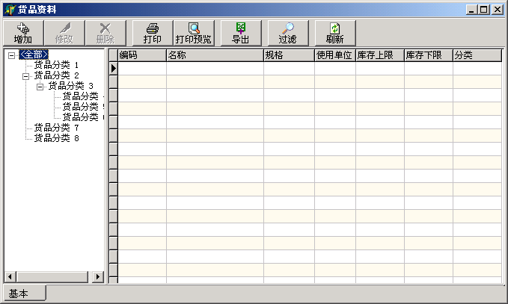

编辑

界面
文件：Source\DA\DAEdGoods.pas
窗体：TDAGoodsEditForm = class(TWSStandardEditForm)
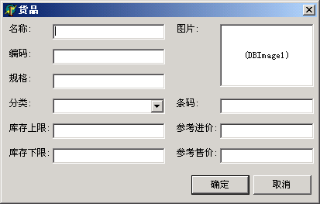

接口
function TDAGoodsEditForm.Enter: Boolean; override;

通过调用这个方法弹出模式的货品资料编辑窗体，以新增一个货品资料

function TDAGoodsEditForm.Edit(const Params: Variant): Boolean; override;

通过调用这个方法弹出模式的货品资料编辑窗体，编辑由 Params 参数指定的货品资料

参数
Params 货品 ID

数据表
表名 | 描述
DAGoods | 货品资料
DAGoodsClass | 货品分类

